**FRIESLAND - Plaats = Leeuwarden (FR) Froskepollemolen (Grondzeiler) O**

* 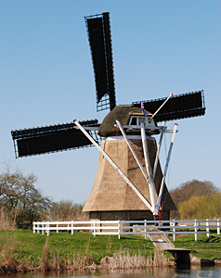De molen is in 1896 gebouwd aan de Zwette voor de bemaling van de polder Het Huizumer en Goutumer Nieuwland (350 ha).
* Door uitbreiding van het industriegebied moest de molen in 1962 verhuizen naar de huidige lokatie. Hier ververst hij het water van de speelvijver van het recreatie-terrein.
* De molen is in 1987-88 voor het laatst gerestaureerd.
* Op de oude plek bij Huizum had de molen zelfzwichting op beide roeden.